# Űrlapok

Ebben a leckében űrlapokat készítünk, és a Bootstrap segítségével megformázzuk őket.

## Szállítás űrlap

Először a következő űrlapot készítjük el:

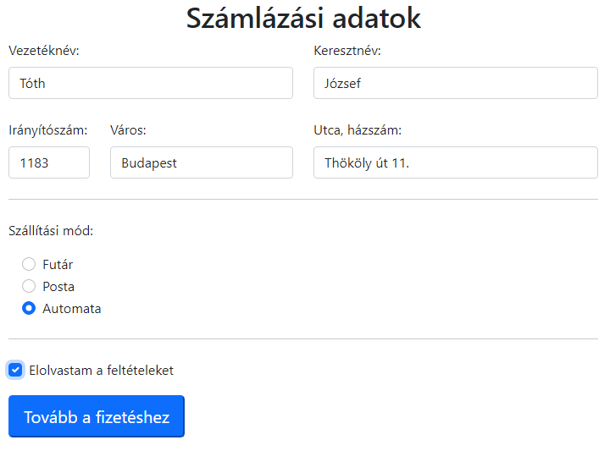

1. Nyisd meg a *szamlazas* mappát és abból az *index.html* fájlt a Visual Studio Code-ban!
2. Add meg a címsort és készíts egy formot, amely egyben konténer is! Akciót most ne adj meg a formhoz!  
   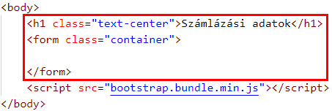
3. A form elemeinek elhelyezésénél is használhatod a Bootstrap grid rendszerét. A vezeték- és a keresztnevet (közepes mérettől felfelé) egy sorban és két egyforma oszlopban készítsd el:  
   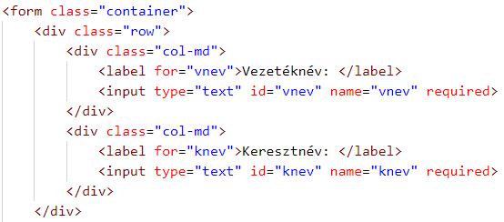  
   Próbáld ki!
4. Az elemek megjelenését szebbé teheted néhány Bootstrap osztály alkalmazásával.  
   A form-control osztály a beviteli mezőket formázza, a form-label pedig a hozzájuk tartozó címkéket:  
   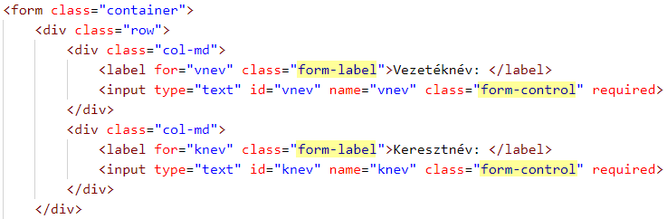  
   Próbáld ki! Mi változott?
5. Ezután egy újabb sorban a cím három részét olvassuk be. A várost egy listából lehet kiválasztani. Ezt a select elemmel valósítjuk meg. erre is alkalmazható a form-control osztály.Folytasd így az űrlapot:  
   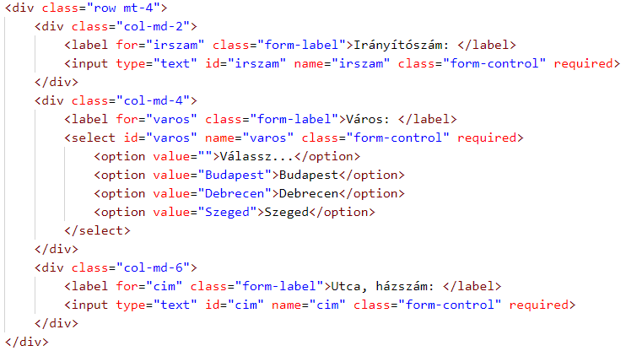  
   Próbáld ki!
6. A szállítási mód elé tegyél egy elválasztó vonalat:  
   
7. Minden rádiógombot külön szakaszba kell tenni, és a form-check osztállyal formázni. A rádiógomb megjelenését a form-check-input, a címkéét a form-check-label osztállyal lehet szebbé tenni.  
   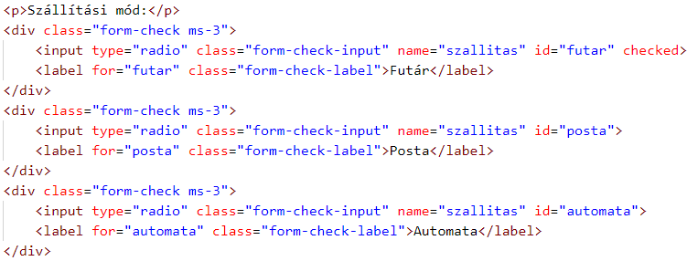  
   Próbáld ki!
8. A jelölőnégyzetet ugyanúgy kell formázni, mint a rádiógombot. Folytasd így az űrlapot:  
   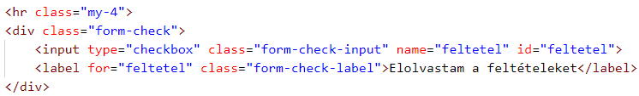  
   Próbáld ki!
9. Végül tegyél egy submit gombot a form aljára:  
   

# Önálló feladatok

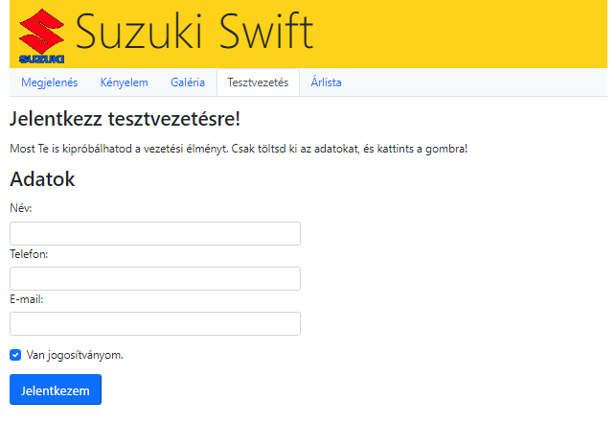

1. Nyisd meg a *swift* mappát a Visual Studio Code-ban!
2. Egészítsd ki a webhelyet egy *tesztvezetes.html* nevű oldallal!
3. Készítsd el az oldalt a minta szerint!
4. Az adatokat egy formon lehessen bevinni!
5. A beviteli mezők nagy mérettől felfelé az oldal szélességének felét foglalják el, kisebb méretnél teljes szélességűek legyenek!
6. Egészítsd ki a menüt a Tesztvezetés menüponttal mindne oldalon! A menü már közepes méretnél váltson egy oszloposra!